LAPORAN AKHIR DOKUMENTASI AWAL PROYEK PENGEMBANGAN BASIS DATA PENJUALAN SAYUR




DISUSUN OLEH :
ADI NUGROHO(243307061)
FAHRIZAL(243307073)
FERRY JOHAR(243307074

JURUSAN TEKNIK
TEKNOLOGI INFORMASI
POLITEKNIK NEGERI MADIUN
TAHUN 2024
Dokumentasi Awal proyek Pengembangan Basis Data Penjualan Sayur

Alamat: Dusun Ngompro ,Kec. Pangkur, Kab.Ngawi
Pemilik :Saiful
Telephone: 085749150328

Kontak Utama
Sertakan informasi kontak utama dari klien yang bertanggung jawab untuk proyek ini.
Contoh:
Nama Kontak Utama: Ferry johar Kurniawan
Jabatan: Ketua
Email: ferryjohar.12@gmail.com
Telepon: 0895397051575

Kontak Tambahan
Daftar kontak tambahan yang mungkin terlibat dalam proyek ini.
Contoh:
Nama Kontak Tambahan: Fahrizal nur saifudin
Jabatan: Anggota
Email: frenzyyagami@gmail.com
Telepon: 085645405663

Nama Kontak Tambahan: Adi Nugroho
Jabatan: Anggota
Email: adi315429@gmail.com
Telepon: 082335436100

1. Pendahuluan
1.1. Latar Belakang Proyek
Sayuran merupakan komoditas hortikultura yang berperan penting dalam Pembangunan nasional karena membantu memenuhi gizi Masyarakat.
Sayuran memiliki potensi dan prospek yang baik untuk diperjualbelikan, karena harus dikonsumsi setiap hari untuk menjaga kesehatan tubuh.
Dan Masalah yang dihadapi adalah karena banyaknya stok barang, maka membutuhkan basis data untuk membantu memudahkan pendataan stok barang agar tidak terjadi kesalahan dalam mematok harga.
Untuk meningkatkan efesiensi operasional dan pelayanan pelanggan kami memutuskan untuk mengimplementasikan system database terintegrasi. Database ini akan mencakup table untuk barang ,stok,pembeli dan detail pembelian

1.2. Tujuan Proyek
Proyek ini Bertujuan untuk Membangun basis data yang terstruktur dengan baik untuk mendata penjualan produk sayuran dan Meningkatkan kemudahan dalam pendataan sayuran serta meningkatkan efesiensi pendataan penjualan.

1.3. Ruang lingkup proyek
Termasuk: Desain basis data
Tidak termasuk : Pengembangan ERP

2.Analisis Kebutuhan
2.1 Kebutuhan pengguna
1.owner
Melihat stok Barang yang masuk atau keluar
Memantau penjualan barang yang ada
2.karyawan:
Mengelola stok atau barang
3.Pembeli :
Melihat harga barang yang ada

2.2
Kebutuhan system
1.Teknis:
Dbms yang digunakan adalah mysql karena mudah dalam memasukan data dan fleksibilitasnya tinggi
2.Fungsional
potensi untuk melihat peluang pengembangan usaha yang dibutuhkan oleh pelanggan
User Story
1.Sebagai owner saya ingin mengembangkan usaha saya dengan bantuan system basis data dengan cara melihat Laporan barang yang keluar serta data pembelinya
Kriteria penerimaan
Tampilan untuk melihat nama pembeli serta barang yang dibelinya
User Story
2. sebagai karyawan saya ingin menambahkan barang atau stok yang masuk dan keluar dan menambahkan laporan untuk barang yang terjual dengan nama pembelinya
Kriteria penerimaan
Tampilan untuk menambahkan dan menghapus barang atau stok serta menambahkan data pembeli
User Story
3.Sebagai pembeli saya ingin memantau harga barang yang akan saya beli
Kriteria penerimaan
Tampilan untuk melihat jenis barang dan harga yang akan dibeli

3.Desain Basis data
  - Model Konseptuals
Entitas: Owner,Karyawan,pembeli,pembelian,barang
Hubungan : Pembeli membeli barang ke Pengguna(karyawan) dan mengelompokan stok dan barang dan pengguna (owner) melihat barang yang keluar
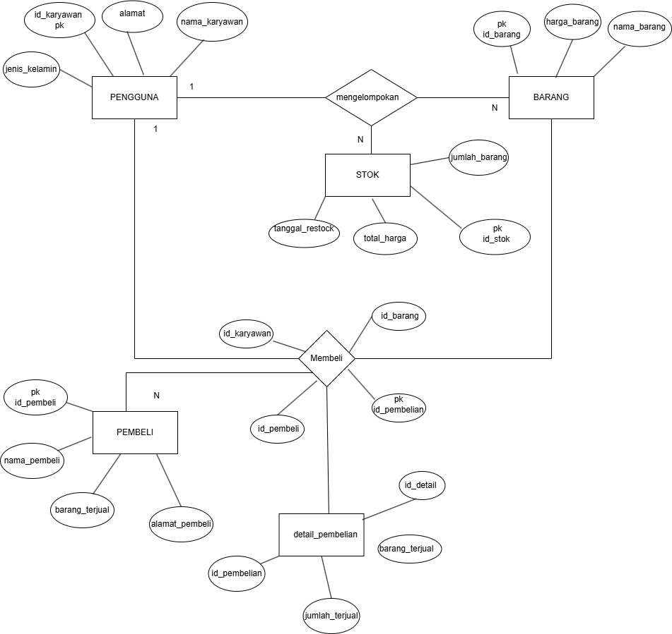

  - Model Logis

Tabel pengguna
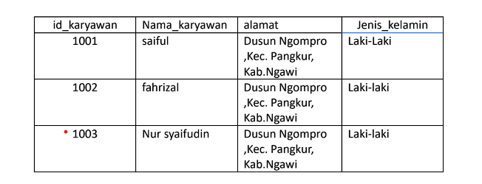

Tabel pembeli
Id_pembeli | Nama_pembeli | Alamat_pembeli
2001 | Ferry | Panekan,magetan
2002 | fahrizal | Ngawi
2003 | samsudin | Ngawi

Table stok
Id_stok | Tanggal_restock | Total harga | Jumlah_barang | Id_karyawan
3001 | 2024-05-06 | 500000 | 30 kg | 1001
3002 | 2024-05-07 | 600000 | 20 kg | 1002
3003 | 2004-05-08 | 400000 | 40 kg | 1003

Table barang
Id_barang | Nama_barang | Harga_barang | Id_stok
5001 | Cabai merah | 45.000 | 3001
5002 | Tomat | 55.000 | 3002

Detail pembelian

Id_detail | Barang_terjual | Jumlah_terjual | Id_pembelian
6001 | Cabai merah | 30 | 5001
6002 | tomat | 40 | 5002
6003 | Bawang putih | 20 | 5 003

Pembelian
Id_pembelian | Id-karyawan | Id-pembeli | Id_barang
5002 | 1002 | 2001 | 4002
5003 | 1003 | 2002 | 4003

  - Model fisik
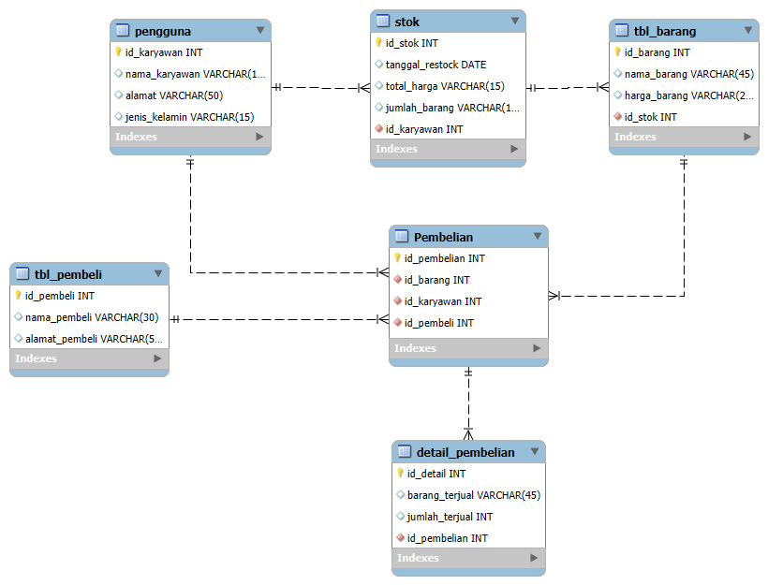

4. Rencana Pengembangan
4.1. Jadwal Proyek
Susun rencana jadwal pengembangan proyek dengan tahapan utama dan deadline.

Tahapan | Deskripsi | Tanggal Mulai | Tanggal Selesai
Perencanaan | Identifikasi kebutuhan dan ruang lingkup | 12/09/2024 | 26/09/2024
Desain Basis Data | Membuat model ERD dan skema tabel | 27/09/2024 | 03/10/2024
Implementasi | Pengembangan dan konfigurasi basis data | 04/10/2024 | 18/10/2024
Pengujian | Uji coba dan validasi sistem | 19/10/2024 | 31/10/2024
Pelatihan | Pelatihan pengguna dan dokumentasi | 1/11/2024 | 14/11/2024
Implementasi Akhir | Peluncuran sistem dan pemeliharaan awal | 15/11/2024 | 12/11/2024

4.2. Sumber Daya
Daftar sumber daya yang diperlukan untuk proyek, termasuk perangkat keras, perangkat lunak, dan personel.
- Perangkat Keras: Server untuk hosting DBMS.
- Perangkat Lunak: MySQL, Composer,Xampp,MySQL WorkBrench
- Personel: Pengembang basis data, Analis sistem, Staf dukungan teknis.

5. Manajemen Risiko
5.1. Identifikasi Risiko
Identifikasi risiko potensial yang dapat mempengaruhi proyek dan rencana mitigasi untuk setiap risiko.
- Risiko: bug atau error dalam system
- Mitigasi: Melakukan pengujian dan perbaikan segera pada sistem
- Risiko: Ketidaksesuaian kebutuhan pengguna
- Mitigasi :melakukan validasi kebutuhan dengan pengguna secara berkala supaya system yang diinginkan pengguna
- Risiko:Data hilang atau rusak
- Mitigaasi: menerapkan system backup dan recovery data
5.2. Rencana Kontingensi
Strategi untuk menangani risiko yang teridentifikasi jika risiko tersebut terjadi.
Jika ada keterlambatan pengembangan
Menambahkan sumber daya tambahan atau revisi jadwal proyek
Jika ada bug atau error dalam system
Fokuskan tim untuk debugging dan segera melakukan perbaikan untuk menjaga kestabilan system
Jika data hilang atau rusak
Gunakan backup data terbaru dan lakukan recovery untuk memastikan data Kembali dan aman

6. Penutup
6.1. Kesimpulan
Proyek ini bertujuan untuk menyediakan sistem basis data yang handal dan terintegrasi untuk Chili express, guna meningkatkan efisiensi dalam pengelolaan stok barang, transaksi penjualan, serta pencatatan data pelanggan dan karyawan. Dengan sistem ini, proses manajemen inventaris menjadi lebih akurat, cepat, dan mudah diakses, sehingga mendukung pengambilan keputusan yang lebih efektif dan meningkatkan produktivitas operasional.
6.2. Dokumentasi Tambahan
Referensi ke dokumen tambahan yang mungkin diperlukan, seperti panduan pengguna, dokumen teknis, dan materi pelatihan.
Dokumen Bisnis Proses

